Косилка смещаемая FERRI MT/MTR 180
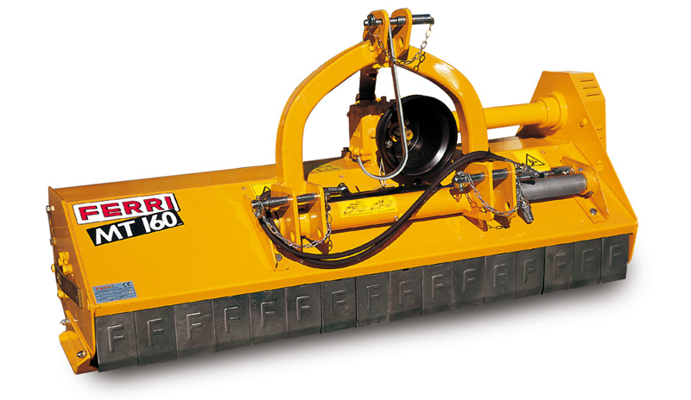

Технические характеристики:
Рекомендованная мощность трактора, л.с. | 45-60
Ширина среза, мм | 1800
Общая ширина, мм | 1940
Вес, кг | 420
ВОМ трактора, об/мин | 540
Скорость лопасти, м/сек | 50
Количество ножей | 48
Максимальный диаметр скашивания, мм | 40

